Консультация для родителей
«Поговорим о координации…»
Чтобы ребенок рос здоровым, ловким и сообразительным, важно работать над его развитием. Многие современные родители уделяют внимание мелкой моторике, и это правильно. Однако следует уделить внимание совершенствованию крупной моторики, ведь ребенку не обойтись без хорошей координации движений тела.
Координация – это согласованная активность всех мышц. В этом процессе участвует мышечный и вестибулярный аппарат. Координацию нужно развивать с раннего возраста, ведь от этого качества зависит его развитие в целом. Выполняя несложные и интересные задания, ребенок совершенствует свои физические качества, ловкость движений, подвижность, ритмичность.
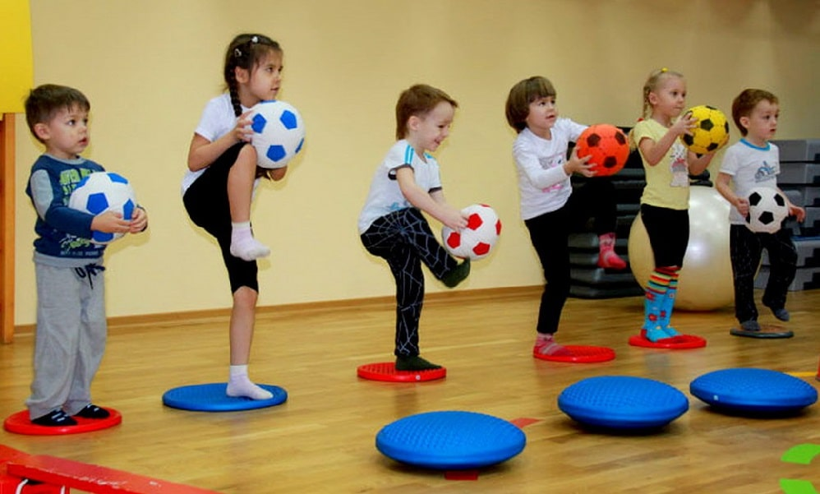

ЭТАПЫ РАЗВИТИЯ КООРДИНАЦИИ

Координация начинает развиваться еще в утробе матери, и продолжает до тех пор, пока растет скелет человека (до 16 – 18 лет). Особая роль в этом отводится мозжечку, который начинает развиваться с 6 месяцев, от года этот процесс замедляется, а к 4.5 годам заканчивается.
Развитие мозжечка отражается в таких умениях ребенка:
- в полгода малыш учится сидеть,
- в 8 – 9 месяцев – ползать,
- в 9 – 10 месяцев – вставать на ноги,
- а 11 – 12 – начинает ходить.
В 3 – 4 года развитие мозжечка переходит на новый уровень. Набор его функций расширяется, благодаря чему ребенок способен решать новые задачи, улучшается процесс обучения.
На развитие координации движений у детей влияет вестибулярный аппарат. Он начинает развиваться так же в материнской утробе, а окончательно формируется ближе к 12 – 15 годам. Благодаря этому органу человек делает свои первые шаги.
Чтобы ускорить развитие мозжечка, нужно выполнять новые действия.
Для этой цели применяют статические и динамические упражнения.

ВАЖНОСТЬ КООРДИНАЦИИ

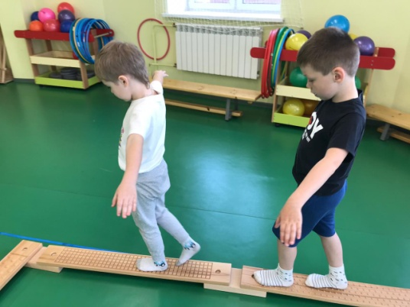

Если у ребенка развита координация, то он двигается ловко и уверенно, имеет правильную осанку. Но не стоит надеяться на быстрый результат - это качество развивается на протяжении нескольких лет, так как в процессе задействован вестибулярный и мышечный аппарат, а также органы зрения.
Развитая координация – это не только согласованные движения тела, но и взаимодействие процессов возбуждения и торможения в головном мозге. Это условие обязательно для слаженной работы нервной системы. По этой причине у гиперактивных детей чаще нарушена координация.

ПРАВИЛА РАЗВИТИЯ КООРДИНАЦИИ
Все упражнения на развитие координации можно разделить на статические и динамические:
- С помощью первых дети учатся сохранять равновесие в определенной позе;
- вторые необходимы для регуляции движения во время выполнения двигательных актов.
Примеры статических упражнений – стойка на одной ноге или удерживание легкого груза на голове, а динамических – ходьба по скамейке, изменение направления во время бега и т. д. Развивать координацию помогают командные игры (баскетбол, футбол, волейбол), катание на коньках, лыжах, велосипеде, теннис.
Однако во время занятий нужно учитывать особенности развития координации у детей. Чтобы ребенок получил только пользу от тренировок, нужно давать ему посильную нагрузку с учетом его возраста и особенностей организма. Во время статических упражнений малыша нужно подстраховать, чтобы он не травмировался. Для детей дошкольного возраста занятия лучше проводить в игровой форме. Во время игры можно использовать дополнительные предметы: мячи, шары, скакалки, обручи, гимнастические палки и т. д.
Упражнения рекомендуется проводить ежедневно, чтобы ребенок не терял сноровку. Продолжительность занятия не должна превышать 5 – 7 минут. Групповые тренировки более эффективны, поэтому лучше тренироваться на площадке, в детском саду или школе. Если ребенок поиграл с мячом, то считайте, что сегодня он уже выполнил свою норму. Если кроха устал, то остановите занятие, так как его координация уже снизилась, поэтому упражнения не будут эффективными.

РАЗВИТИЕ КООРДИНАЦИИ У ДЕТЕЙ РАЗНОГО ВОЗРАСТА
С 2 до 3 лет двигательный опыт ребенка еще минимальный. В качестве упражнения можно использовать даже обычную ходьбу. Поэтому нужно начинать с простых упражнений, постепенно усложняя их. Развитие равновесия и координации – это главные цели в раннем возрасте. Для этого ребенку достаточно ходить, перешагивать через препятствия, приседать, наклоняться. Тренировки лучше проводить на свежем воздухе. С 3 лет можно усложнить задачу – держать равновесие во время ходьбы по бревну или лавке, только не забывайте страховать малыша, чтобы избежать падения.
В 3 – 4 года научите малыша слезать с бревна или лавки. Объясните ему, что нужно спускать не 2 ноги, а сначала одну, а потом вторую. Предложите ребенку изучить все лесенки и сооружения на площадке. При этом постоянно страхуйте его, пока он не начнет двигаться уверенно. Также рекомендуется ходить по дорожке с препятствиями и выполнять упражнения на кольцах.
В 5 – 6 лет закрепляйте навыки ходьбы по скамье, бревну или лесенке. Чтобы усложнить задачу, подключите в занятия руки, переложите малышу скрестить их на груди, держать над головой и т. д. При этом следите, чтобы спина крохи была ровной, оттачивайте движения до совершенства. Со временем упражнение можно усложнить – пусть ребенок ходит по бревну, одновременно подбрасывая мяч.
Начиная с 7 лет комбинируйте статические и динамические упражнения на бревне или лавке. Например, ребенок во время ходьбы приседает и поворачивается кругом, в это время руки могут быть разведены в сторону, сведены за спиной, головой или лежать на поясе. Но не стоит увлекаться статикой, так как ребенка это утомляет, поэтому меняйте положение рук как можно чаще. Во время упражнений предложите ему резко развернуться или быстро попрыгать. Физическая подготовка школьников уже достаточная для выполнения подобного упражнения, кроме того, он оценит подобную динамику.

ИГРЫ ДЛЯ РАЗВИТИЯ КООРДИНАЦИИ ДОШКОЛЬНИКОВ

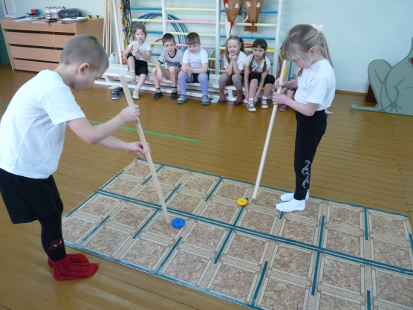
Развитие координации у детей дошкольного возраста должно происходить в игровой форме с применением дополнительных предметов.
Развитие координации у детей 3 – 4 лет:
• Перенеси мячик и скакалку. Воспитатель раскладывает 1 или 2 скакалки в виде лабиринта. С одной стороны от скакалки он высыпает мячики, а с другой ставит пустой ящик. Ребенок должен пройти по «лабиринту» от ящика, взять мяч в его конце, вернуться с ним и положить в емкость, а потом начать путь сначала.
• Перенеси по пенькам. Вместо пеньков можно использовать табуретки или игрушки разной высоты от 4 до 7 штук. «Пеньки» расставляют на небольшом расстоянии друг от друга, чтобы получилась дорожка, рассыпают мелкие игрушки в ее конце, а в начале пустой ящик. Ребенок должен пройти по пенькам, взять игрушку, оббежать пеньки, и бросить предмет в ящик.
• Прыжки и мячики. На площадке раскладывают 2 – 3 обруча в виде дорожки, высыпают мячики. Малыш должен прыгнуть в каждый обруч, взять шарик и вернутся обратно.
• Тоннель. Для создания тоннеля тоже используют обручи (2 – 4 штуки), их устанавливают вертикально на небольшом расстоянии друг от друга. Кроха должен проползти через тоннель и, как в предыдущей игре, собрать мячики.
• Ходьба между палочками. Воспитатель раскладывает гимнастические палочки (3 – 5 штук) параллельно друг другу на небольшом расстоянии, рассыпает мячики. Ребенок должен обойти палочки, чтобы они не упали и собрать мячи.
• Прыжки на мат. Для этого задания понадобиться мат, пуфик или детский стульчик и мячики. Ребенок должен переносить предметы в ящик, прыгая с пуфа на мат.
• Ходьба по стульчикам. Взрослый расставляет стульчики одинаковой высоты (промежутков между ними не должно быть), высыпает мячи. Малыш переносит приметы, проходя по стульчикам.
• Резиночки. Воспитатель натягивает резинку на 2 стула, также можно обвязать между ними скакалку на уровне колен ребенка, по краям разбрасывает мячи или другие предметы. Ребенок проползает под резинкой, берет игрушку, а по дороге назад переступает через веревку. Также резинку можно натянуть низко, тогда малыш должен будет наступить на нее.
• Баскетбол. Взрослый держит обруч низко параллельно полу, а ребенок пытается забросить в него мяч. При этом ведущий может брать обруч в другую руку.
• Перекатываем мяч. Воспитатель раскладывает мячи, вручает малышам гимнастические палки и включает музыку. Тогда детишки должны перекатывать мячи к ящику только с помощью палки.
• Корми животное. В одной части комнаты стоит мисочка с фасолью или крупой, а в другой игрушка, возле которой пустая миска. Дошкольник должен взять ложкой фасолину или крупу и перенести ее к миске животного. Малыши до 3 лет могут просто переносить «еду», а детки постарше преодолевать полосу препятствий с ложкой в руках.
• Через преграды. Взрослый расставляет детские стулья или кегли в ряд. Высыпает мячи, как в предыдущих упражнениях. Ребенок должен взять мяч, пробежать между стульев и бросить мяч в ящик.
Детям постарше понравятся статические игры для развития координации. Они очень простые, веселые и помогают развивать важные навыки.

Упражнения для детей 5 – 6 лет:
• Игра на замирание. Взрослый включает музыку, дети танцуют, а потом резко выключает ее. Малыши должны замереть в определенной позе. Со временем время «замирания» можно продлить.
• Цапля. Ребенок должен представить, что он цапля, которая охотится на жаб на болоте. Для этого нужно застыть на одной ноге. Кто простоит дольше, тот и выиграл.
• Ласточка. Ребенок стоит на одной ноге, вторую поднимает, вытягивает назад, туловище опускается параллельно полу, а руки вытягиваются в стороны. Победитель тот, кто дольше простоит в такой позе.
Дошкольникам очень нравятся динамические упражнения. Например, по команде взрослого ребенок резко меняет направление бега или выполняет другое упражнение. Можно тренировать координацию и равновесие даже во время прогулки, ходя по бревну, лавке, бордюру. Также для развития координации будут полезны упражнения на фитболе. К динамическим упражнениям относят прыжки на батуте и даже катание на качелях.
СПАСИБО ЗА ВНИМАНИЕ!!!
БУДЕМ ЗДОРОВЫ!
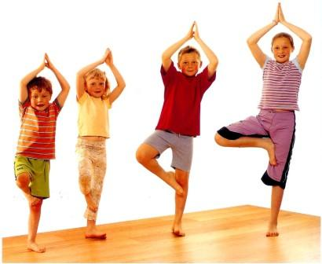
Информацию подготовила инструктор по физической культуре МДОУ «Детский сад №75»
Калинина В.В.
https://www.defectologiya.pro/zhurnal/razvitie_koordinaczii_u_detej/
https://www.maam.ru/detskijsad/ispolzovanie-netradicionogo-fizkulturnogo-oborudovanija-na-fizkulturnyh-prazdnikah.html

